深 圳 大 学 实 验 报 告

课程名称： 数据挖掘导论

实验项目名称： 综合实验

学院： 计算机与软件学院

专业： 计算机科学与技术

指导教师： 陈小军

报告人：沈晨玙 学号：2019092121 班级： 19计科04

实验时间： 2021年11月8日

实验报告提交时间： 2021年11月20日星期六

教务处制
实验目的与要求：
- 结合问题理解，描述三种适用于本题的模型。
- 掌握数据挖掘的基本流程，包括数据分析与预处理，特征过程，模型训练与测试，实验内容文件中给出了一些可以参考的步骤，大家可以自行选择或自由发挥完成各阶段的工作。
- 最后将预测结果文件上传到比赛网站上进行测试，将结果截图，记录分数和排名。
试验环境：

Python3+anaconda
实验内容及过程：

- 数据探索
数据集的格式如下：
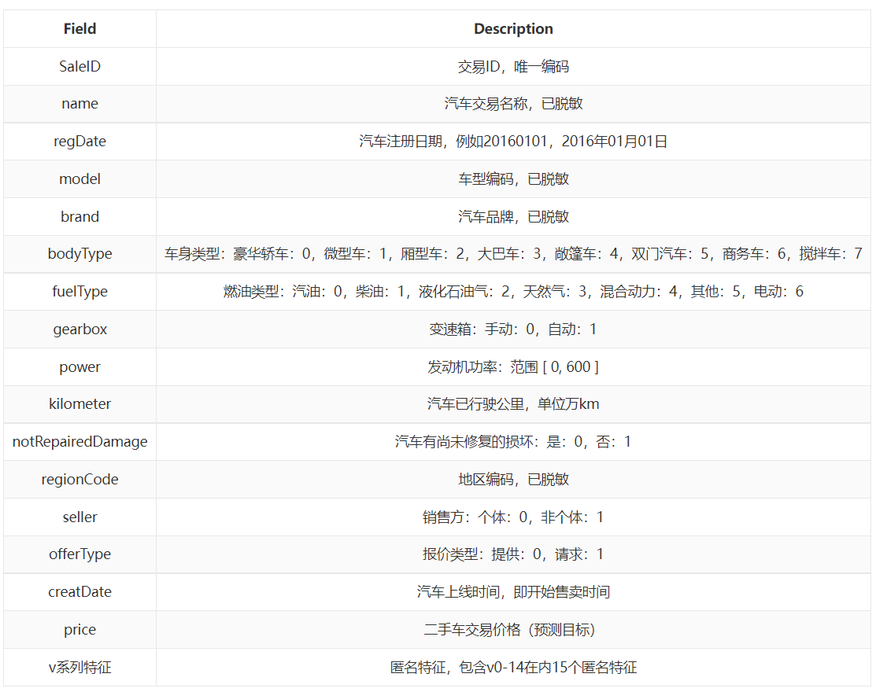
特征可以分成三类:
  - 日期特征: regDate, creatDate
  - 类别特征: name, model, brand, bodyType, fuelType, gearbox, notRepairedDamage, regionCode, seller, offerType
  - 数值特征: power, kilometer和15个匿名特征
主要关注特征的缺失率和nunique信息，主要是看有没有缺失过多或nunique太少的特征，一般情况下这两种特征对模型学习起不到作用。数值特征 power 和 kilometer nunique 值比较少，也不知道是不是数据做了处理，抹去了精度。seller 和 offerType 只有两个甚至1个不同的值，所以可以删去, 对模型学习起不到作用，模型的特征重要性也为0。
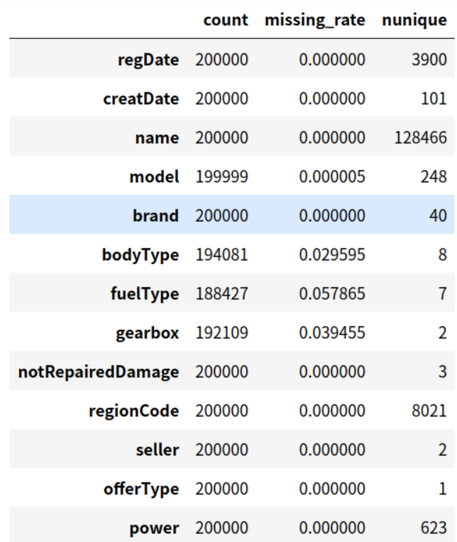
匿名特征的分布见下图，匿名特征在最后的模型重要性都挺高的，可以探索一下。
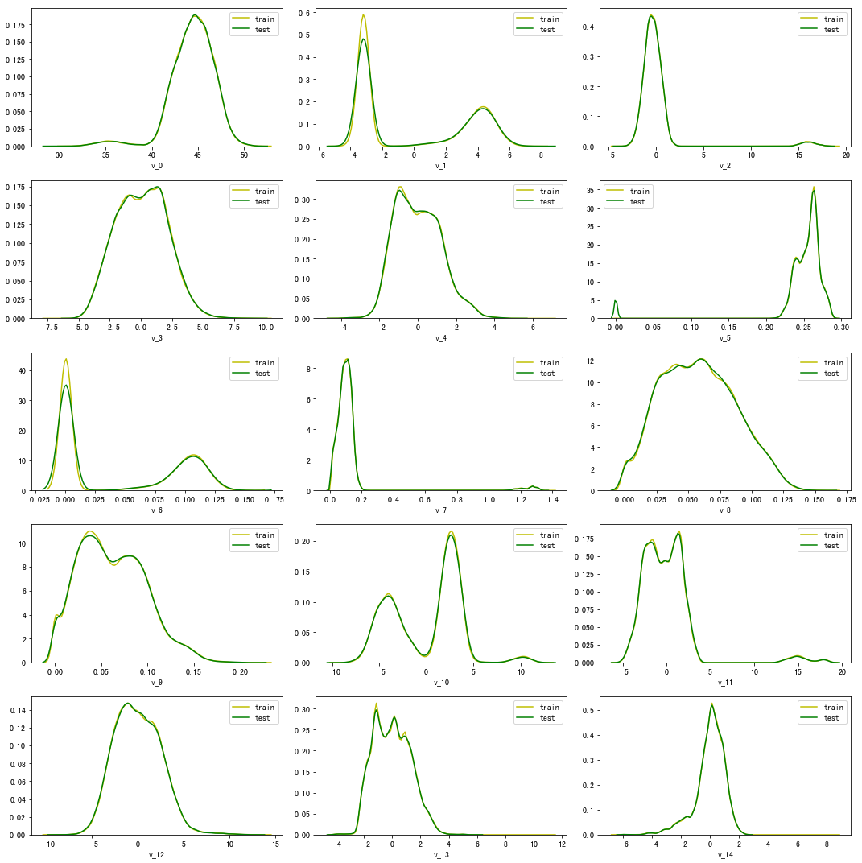
- 数据处理
    - 缺失值处理
缺失值主要集中在bodyType，fuelType，gearbox，思路是汽车的指标往往和其所属的品牌和车型有较大关系，所以采用该品牌车型下的众数来填补缺失值，
- from scipy import stats

- cols = ['bodyType', 'fuelType', 'gearbox']
- df_feature['gp'] = df_feature['brand'].astype(
- 'str') + df_feature['model'].astype('str')
- gp_col = 'gp'

- df_na = df_feature[cols].isna()
- df_mode = df_feature.groupby(gp_col)[cols].agg(
- lambda x: stats.mode(x)[0][0])

- for col in cols:
- na_series = df_na[col]
- names = list(df_feature.loc[na_series, gp_col])

- t = df_mode.loc[names, col]
- t.index = df_feature.loc[na_series, col].index

- df_feature.loc[na_series, col] = t

- del df_feature['gp']
- df_feature[cols].isnull().sum()

    - 无效特征删除
seller 和 offerType 只有两个甚至1个不同的值，所以可以删去, 对模型学习起不到作用，模型的特征重要性也为0。
- del df_feature['seller']
- del df_feature['offerType']

    - 目标变量分布变换
一般来说对于回归问题，目标变量正态化对模型预测有帮助，下图展示了使用 log1p 前后的价格分布情况。
- df_feature['price'] = np.log1p(df_feature['price'])

- 特征工程
    - 基础特征
对于两个日期特征汽车注册日期和开始售卖时间，可以二者做差值计算汽车售卖时的使用时间，我这里使用了年和天来刻画。除此以外，汽车是哪一年注册的对价格的影响也挺大。数据中存在一些异常日期数据：月份为0，处理的时候将其置为1即可。
- df_feature['car_age_day'] = ( df_feature['creatDate'] - df_feature['regDate']).dt.days
- df_feature['car_age_year'] = round(df_feature['car_age_day'] / 365, 1)

对于类别特征, 可以计算count属性, 反应销售热度。
- df_feature['name_count'] = df_feature.groupby(['name'])['SaleID'].transform('count')

数值特征往往结合类别特征进行统计。比如可以统计不同汽车品牌下匿名特征的统计特征：mean, std, max, min。
- l = ['name', 'model', 'brand', 'bodyType']
- for f1 in tqdm(l):
- for f2 in v_cols:
- df_feature = stat(df_feature, df_feature, [f1], {
- f2: ['mean', 'max', 'min', 'std']})

目标变量 price 也是数值特征，所以也可以结合类别进行统计，比如计算某品牌，某车型的平均交易价格，这种做法称为目标编码。但需要注意的是，假如使用全局标签信息统计会出现标签泄露的问题，所以一般使用五折统计法，用四折的标签数据做统计给另外一折的数据做特征。

    - 匿名特征
简单一点，可以直接统计每辆车15个匿名特征的统计值，得到v_mean，v_max，v_min和v_std。然后再统计汽车交易名称下这四个特征的统计值，这道题，汽车交易名称也是一个很重要的特征。
- v_cols = ['v_'+str(i) for i in range(15)]

- df_feature['v_mean'] = df_feature[v_cols].mean(axis=1)
- df_feature['v_max'] = df_feature[v_cols].max(axis=1)
- df_feature['v_min'] = df_feature[v_cols].min(axis=1)
- df_feature['v_std'] = df_feature[v_cols].std(axis=1)

- for col in ['v_mean', 'v_max', 'v_min', 'v_std']:
- df_feature[f'name_{col}_mean'] = df_feature.groupby('name')[
- col].transform('mean')
- df_feature[f'name_{col}_std'] = df_feature.groupby('name')[
- col].transform('std')
- df_feature[f'name_{col}_max'] = df_feature.groupby('name')[
- col].transform('max')
- df_feature[f'name_{col}_min'] = df_feature.groupby('name')[
- col].transform('min')

匿名特征无法知道具体的业务含义，所以只能对匿名特征进行二阶或三阶组合，计算相加和相减，最后筛选保留以下特征：
- df_feature['v_0_add_v_4'] = df_feature['v_0'] + df_feature['v_4']
- df_feature['v_0_add_v_8'] = df_feature['v_0'] + df_feature['v_8']
- df_feature['v_1_add_v_3'] = df_feature['v_1'] + df_feature['v_3']
- df_feature['v_1_add_v_4'] = df_feature['v_1'] + df_feature['v_4']
- df_feature['v_1_add_v_5'] = df_feature['v_1'] + df_feature['v_5']
- df_feature['v_1_add_v_12'] = df_feature['v_1'] + df_feature['v_12']
- df_feature['v_2_add_v_3'] = df_feature['v_2'] + df_feature['v_3']
- df_feature['v_4_add_v_11'] = df_feature['v_4'] + df_feature['v_11']
- df_feature['v_4_add_v_12'] = df_feature['v_4'] + df_feature['v_12']
- df_feature['v_0_add_v_12_add_v_14'] = df_feature['v_0'] + \
- df_feature['v_12'] + df_feature['v_14']

- df_feature['v_4_add_v_9_minu_v_13'] = df_feature['v_4'] + \
- df_feature['v_9'] - df_feature['v_13']
- df_feature['v_2_add_v_4_minu_v_11'] = df_feature['v_2'] + \
- df_feature['v_4'] - df_feature['v_11']
- df_feature['v_2_add_v_3_minu_v_11'] = df_feature['v_2'] + \
- df_feature['v_3'] - df_feature['v_11']

- 模型训练
三个树模型：lightgbm、xgboost、catboost分别预测。
Lightgbm：
- ycol = 'price'
- feature_names = list(
- filter(lambda x: x not in [ycol, 'SaleID', 'regDate', 'creatDate', 'creatDate_year', 'creatDate_month'], df_train.columns))

- model = lgb.LGBMRegressor(num_leaves=64,
- max_depth=8,
- learning_rate=0.08,
- n_estimators=10000000,
- subsample=0.75,
- feature_fraction=0.75,
- reg_alpha=0.7,
- reg_lambda=1.2,
- random_state=seed,
- metric=None
- )

- prediction = df_test[['SaleID']]
- prediction['price'] = 0

- kfold = KFold(n_splits=5, shuffle=True, random_state=seed)
- for fold_id, (trn_idx, val_idx) in enumerate(kfold.split(df_train[feature_names])):
- X_train = df_train.iloc[trn_idx][feature_names]
- Y_train = df_train.iloc[trn_idx][ycol]

- X_val = df_train.iloc[val_idx][feature_names]
- Y_val = df_train.iloc[val_idx][ycol]

- print('\nFold_{} Training ================================\n'.format(fold_id+1))

- lgb_model = model.fit(X_train,
- Y_train,
- eval_names=['train', 'valid'],
- eval_set=[(X_train, Y_train), (X_val, Y_val)],
- verbose=500,
- eval_metric='mae',
- early_stopping_rounds=500)

- pred_val = lgb_model.predict(
- X_val, num_iteration=lgb_model.best_iteration_)

- pred_test = lgb_model.predict(
- df_test[feature_names], num_iteration=lgb_model.best_iteration_)
- prediction['price'] += pred_test / 5

- del lgb_model, pred_val, pred_test, X_train, Y_train, X_val, Y_val
- gc.collect()
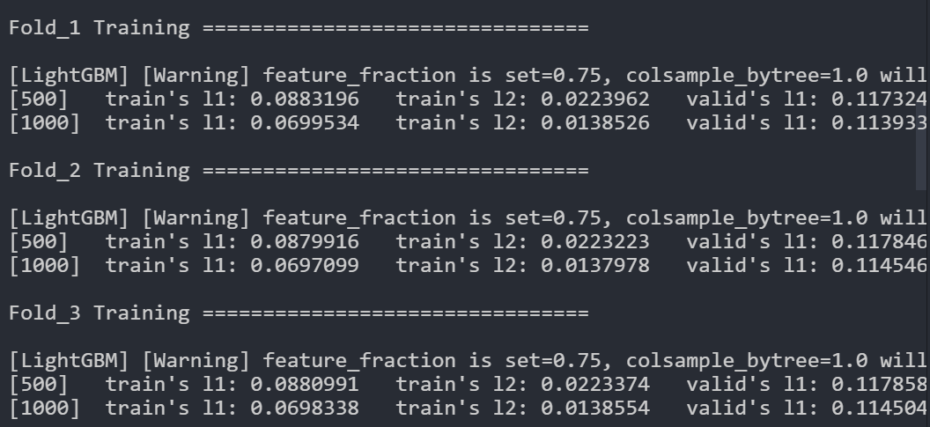
单模型得分：
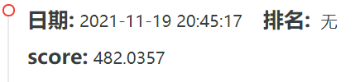
XgbBoost：
- ycol = 'price'
- feature_names = list(
- filter(lambda x: x not in [ycol, 'SaleID', 'regDate', 'creatDate', 'creatDate_year', 'creatDate_month'], df_train.columns))

- model = xgb.XGBRegressor(num_leaves=64,
- max_depth=8,
- learning_rate=0.08,
- n_estimators=10000000,
- subsample=0.75,
- feature_fraction=0.75,
- reg_alpha=0.7,
- reg_lambda=1.2,
- random_state=seed,
- metric=None,
- tree_method='hist'
- )

- prediction = df_test[['SaleID']]
- prediction['price'] = 0

- kfold = KFold(n_splits=5, shuffle=True, random_state=seed)
- for fold_id, (trn_idx, val_idx) in enumerate(kfold.split(df_train[feature_names])):
- X_train = df_train.iloc[trn_idx][feature_names]
- Y_train = df_train.iloc[trn_idx][ycol]

- X_val = df_train.iloc[val_idx][feature_names]
- Y_val = df_train.iloc[val_idx][ycol]

- print('\nFold_{} Training ================================\n'.format(fold_id+1))

- lgb_model = model.fit(X_train,
- Y_train,
- eval_set=[(X_train, Y_train), (X_val, Y_val)],
- verbose=1000,
- eval_metric='mae',
- early_stopping_rounds=500)

- pred_val = lgb_model.predict(
- X_val)
- df_oof = df_train.iloc[val_idx][['SaleID', ycol]].copy()

- pred_test = lgb_model.predict(
- df_test[feature_names])
- prediction['price'] += pred_test / 5

- del lgb_model, pred_val, pred_test, X_train, Y_train, X_val, Y_val
- gc.collect()
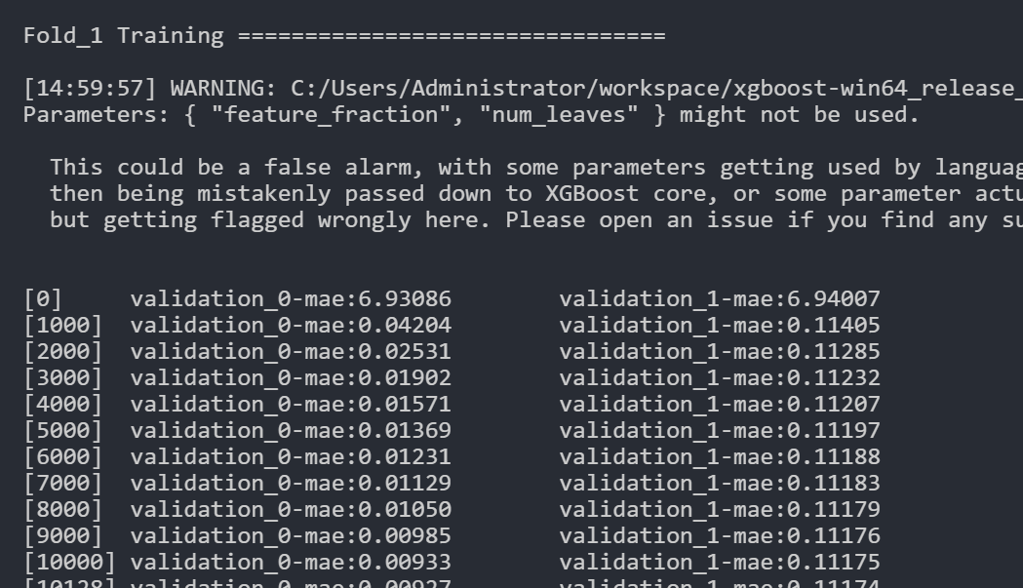
单模型得分：
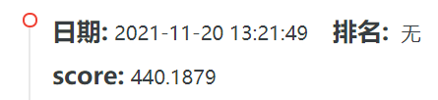

CatBoost:
- ycol = 'price'
- feature_names = list(
- filter(lambda x: x not in [ycol, 'SaleID', 'regDate', 'creatDate', 'creatDate_year', 'creatDate_month'], df_train.columns))

- model = ctb.CatBoostRegressor(
- learning_rate=0.08,
- depth=10,
- subsample=0.75,
- n_estimators=100000,
- loss_function='RMSE',
- random_seed=seed,
- )

- prediction = df_test[['SaleID']]
- prediction['price'] = 0

- kfold = KFold(n_splits=5, shuffle=True, random_state=seed)
- for fold_id, (trn_idx, val_idx) in enumerate(kfold.split(df_train[feature_names])):
- X_train = df_train.iloc[trn_idx][feature_names]
- Y_train = df_train.iloc[trn_idx][ycol]

- X_val = df_train.iloc[val_idx][feature_names]
- Y_val = df_train.iloc[val_idx][ycol]

- print('\nFold_{} Training ================================\n'.format(fold_id+1))

- ctb_model = model.fit(X_train,
- Y_train,
- verbose=1000,
- early_stopping_rounds=500)

- pred_val = ctb_model.predict(
- X_val)
- df_oof = df_train.iloc[val_idx][['SaleID', ycol]].copy()

- pred_test = ctb_model.predict(
- df_test[feature_names])
- prediction['price'] += pred_test / 5

- del ctb_model, pred_val, pred_test, X_train, Y_train, X_val, Y_val
- gc.collect()
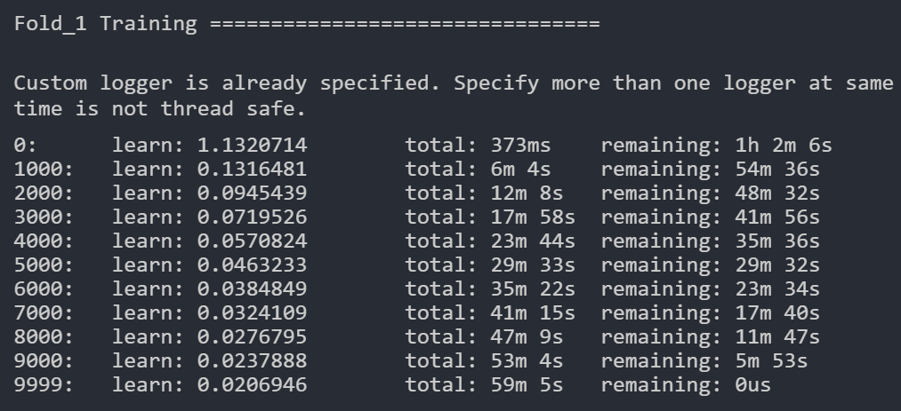
单模型得分：
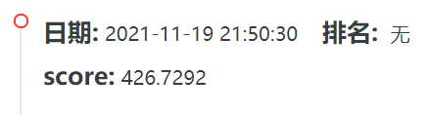

模型融合：
将三个模型按照一定比例进行融合，具体比例通过枚举获得。
- min_mae = 9999
- minA, minB, minC = 0, 0, 0
- for a in range(100):
- for b in range(100-a):
- c = 100-a-b
- df_oof['pred'] = a/100*df_oof['ctb_pred']+b/100 * \
- df_oof['xgb_pred'] + c/100 * df_oof['lgb_pred']
- mae = mean_absolute_error(df_oof['price'], df_oof['pred'])
- if(mae < min_mae):
- minA, minB, minC = a, b, c
- min_mae = mae
- print(min_mae, minA, minB, minC)
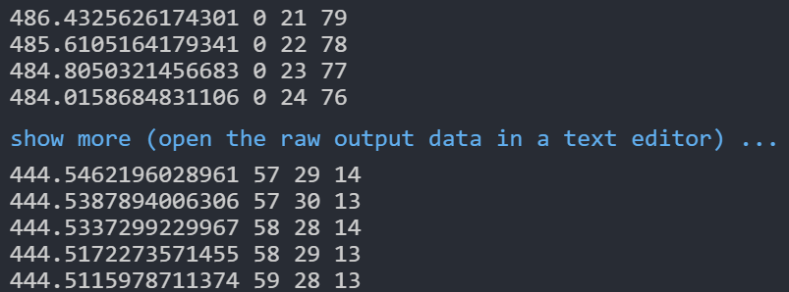
然后根据得分进行简单的加权，按照 0.58*ctb_pred+0.28 *xgb_pred+0.13 *lgb_pred 得到最后的汽车预测价格。
最后线上得分425.3107
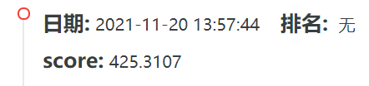
实验收获：

基本了解了数据挖掘比赛的整体流程，熟悉了catboost，lightgbm，xgboost模型的使用方式。
最终将三个模型进行融合后发现，仅仅比catboost单模型提高了1分而已，可能还可以有更好的模型。
指导教师批阅意见：

成绩评定：

指导教师签字：
年 月 日
备注：
注：1、报告内的项目或内容设置，可根据实际情况加以调整和补充。
2、教师批改学生实验报告时间应在学生提交实验报告时间后10日内。

